周测培优卷5
一、我会读、写数。(每空1分，共8分)
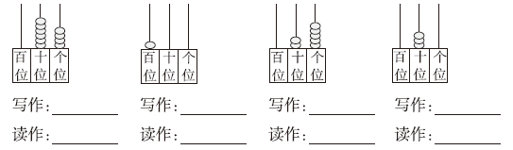
二、我会填。(1题5分，3题3分，其余每题4分，共32分)
1．按规律写数。
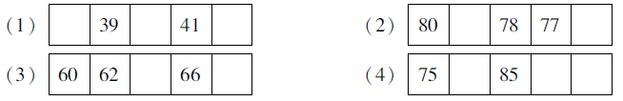
2．100里面有( )个一，100里面有( )个十。
3．38里面有( )个十和( )个一。6个十和7个 一组成的数是( )。
4．与89相邻的数是( )和( )。
5．一个两位数，个位是4，十位是8，这个数是( )。
6．比70小且比65大的数有( )。
7．个位上的数和十位上的数合起来是6的两位数有( )。(只写出一个即可)
8．按百数表填一填。
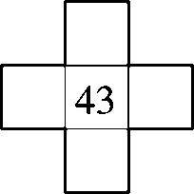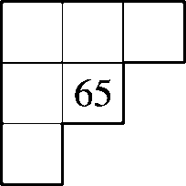
三、我会辨。(对的画“√”，错的画“×”)(每题2分，共6分)
1．最大的两位数是90。 ( )
2．88中右边的8表示8个十。 ( )
3．12比99少得多。 ( )
四、分一分，填一填。(10分)
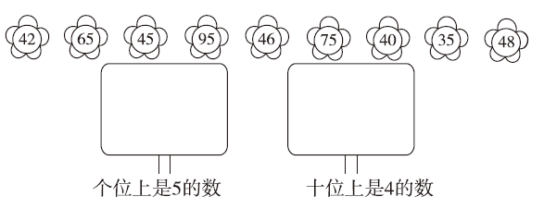
五、计算挑战。(共16分)
1．看谁算得又对又快。(每题1分，共8分)
75－5＝ 85－80＝ 58－50＝ 6＋70＝
60＋3＝ 54－4＝ 40＋9＝ 31－30＝
2．在里填上“＞”“＜”或“＝”。(每题2分，共8分)
58 85 27 56
68－8 60 79－70 85－80
六、走进生活，解决问题。(每题14分，共28分)
1．小刚钓了多少条鱼？
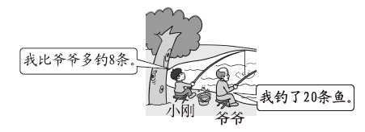
＝( )
2．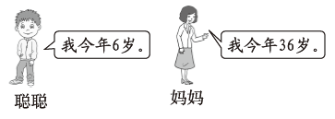
(1) 聪聪比妈妈小多少岁？
＝( )
(2) 爸爸的年龄比妈妈大一些，爸爸可能是多少岁？(画“√”)
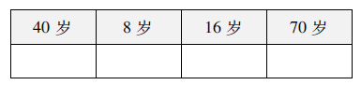

答案
一、64 六十四 100 一百 25 二十五 30 三十
二、1．(1) 38 40 42 (2) 79 76 (3) 64 68 (4) 80 90 95
2．100 10
3．3 8 67
4．88 90
5．84
6．66、67、68、69
7．33 [点拨] 答案不唯一，还有15、24、42、51、60。
8. 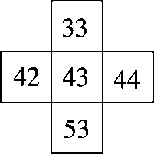 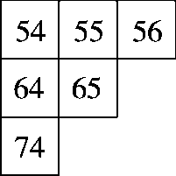
三、1.× 2.× 3.√
四、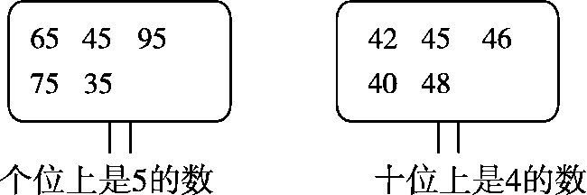
五、1．70 5 8 76 63 50 49 1
2．＜ ＜ ＝ ＞
六、1．20＋8＝28(条)
2．(1) 36－6＝30(岁)
(2) 